**Методическая разработка**

**« Диагностика музыкальных способностей детей»**

**I . Методические рекомендации по выявлению ритмических способностей и уровню развития чувства ритма у детей школьного возраста.**

Знакомство с учащимся, приёмные испытания, первые уроки немыслимы без диагностических методов определения музыкальных способностей. Диагностика является инструментом который определяет структуры музыкальности ученика, с той целью, чтобы построить обоснованную программу музыкально-педагогической помощи в развитии соответствующих свойств и качеств личности.

Объективное определение индивидуальных особенностей музыкального развития делает возможным организовать обучение детей. Диагностика музыкальных способностей происходит по нескольким этапам: проверка музыкальных способностей воспитанника, теоретическая подготовка и практическая подготовка. Следует учитывать, что любые способности формируются из природных задатков в процессе деятельности. Большое количество оригинальных диагностических тестов можно найти в учебном пособии В.П. Анисимова «Диагностика музыкальных способностей».

**Диагностика чувства темпа и метра детей**

**1 года обучения**

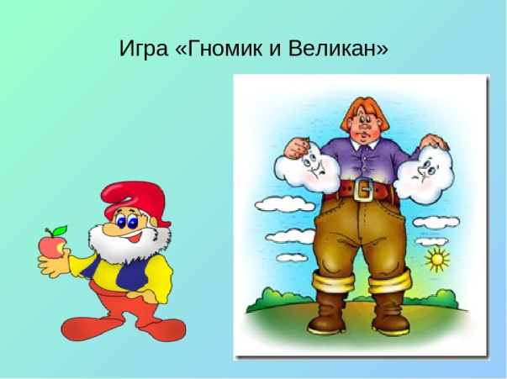

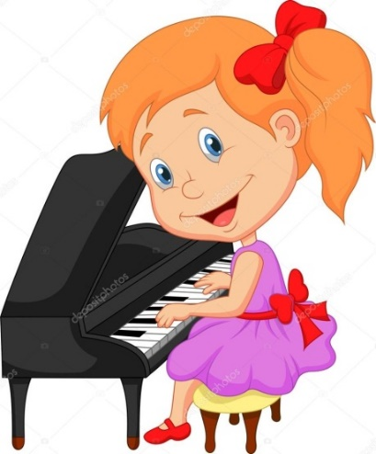•«Шаги великана, Тома и гнома». Прошагать за каждого героя, держа в руках будильник, ход которого ясно слышен. Шаги соответствуют длительностям – половинным, четвертям и восьмым.

•Ребенок аккомпанируют педагогу простую песенку, равномерно чередуя руки на двух клавишах, например, используя звуки ми третьей и ми четвертой октавы. Если исполнение успешно, можно попробовать менять темп песенки.

**Диагностика чувства ритма:**

• Спеть песенку и прохлопать ее в ладоши, а затем прохлопать её без пения.

•Простучать ритм исполняемых на фортепиано мелодий или другом музыкальном инструменте.

•Прослушать три разных произведения, а затем угадать к какому музыкальному жанру они относятся(песня, танец или марш)

Использование для диагностики музыкальных способностей данных тестов способствуют демократизации образования.

Результаты диагностики позволят грамотно развивать музыкальные способности ребенка в логике его индивидуального развития, его индивидуальных возможностей.

**ПРИМЕРЫ ТЕСТИРОВАНИЯ**

**ТЕСТ 1.Диагностика метрического чувства**

**Цель:** выявление уровня развития чувство метра.

Стимулирующий материал:

Часы-будильник или метроном и обозначенные на полу следы, показывающие направление дорожки. Расстояние между ними соответствует свободному шагу ребенка (15-20см) Всего 16 следов-шагов. Дорожка выложена с разворотами после каждого 4-го шага (например по периметру квадрата). Музыка в размере 4/4 в умеренном темпе. В стране Часов все жители ходят как часы (ребенку в руки дается будильник, ход которых «Тик-так» отчетливо слышен, или рядом ставится метроном) Мальчик ходит спокойно (педагог демонстрирует: шаг – на звук часов «тик» и приставной шаг на звук часов «так»), шаги его маленького друга-гнома подвижные и игривые (на звук часов «тик» – шаг и приставной шаг, на ход «так» – то же самое). Великан ходит степенно, важно (один шаг на ход часов «тик-так» и один приставной шаг на следующий временной ход «тик-так»).

Звучит музыка в размере 4/4 в умеренном темпе. Ребенок шагает четыре такта как Саша, четыре такта как гном и четыре такта как великан.

*Критерии оценки:*

5 баллов – точное обозначение шагов «великана, Саши и гнома» на протяжении всех 4 «тактов» (такт равен четырем шагам, всего 16 приставных шагов);

3-4 балла – воспроизведение шагов с двумя, тремя нарушениями метрической координации. (допустимые границы нарушений – от 2 до 8 несвоевременных шагов из 16);

1-2 балла – сбивчивое метрическое исполнение шагов (от 9 до 12 несовпадений).

**ТЕСТ 2.Диагностика чувства ритма**

**Цель**: выявить уровень развития чувства ритма.

Воспроизвести ритмический рисунок мелодии в хлопках и на ударных инструментах:

прохлопать или простучать ритм, исполняемых на инструменте мелодий. (Вначале показывается образец исполнения ритма, чтобы убедится в правильности понимания ребенком смысла задания).

*Критерии оценки:*

1-2 балла – слабый уровень ритмической регуляции. Ровный ряд половинных длительностей, ровный ряд четвертных длительностей.

3-4 балла – средний уровень ритмической регуляции. Умение использовать половинные, четвертные, восьмые длительности и ноты с точкой, т.е. элементы пунктирного ритма.

5 баллов – высокий уровень ритмической регуляции. Использование пунктирного, синкопированного ритма и пауз.

**ТЕСТ3. Диагностика чувства ритма**

**Цель:** выявить способность умения по слуху различать песню, танец, марш.

Учащемуся предлагается прослушать несложный музыкальный материал, после чего он определяет жанр услышанной музыки (песня, танец или марш). Так же можно предложить прослушать музыкальный материал и подобрать к прослушанной музыке соответствующие предложенные ребёнку картинки с изображением данных жанров.

*Критерии оценки:*

1-2 балла – слабый уровень слухового ритмического восприятия.

3-4 балла – средний уровень, если ребёнок на слух затрудняется после услышанного произведения определить танцевальный ритм или маршевый, но определяет его при помощи выбора картинок.

5 баллов –высокий уровень слухового ритмического восприятия. Когда ребёнок может не только назвать жанр, но и изобразить услышанный жанр.

**ПЕСНЯ ТАНЕЦ МАРШ**

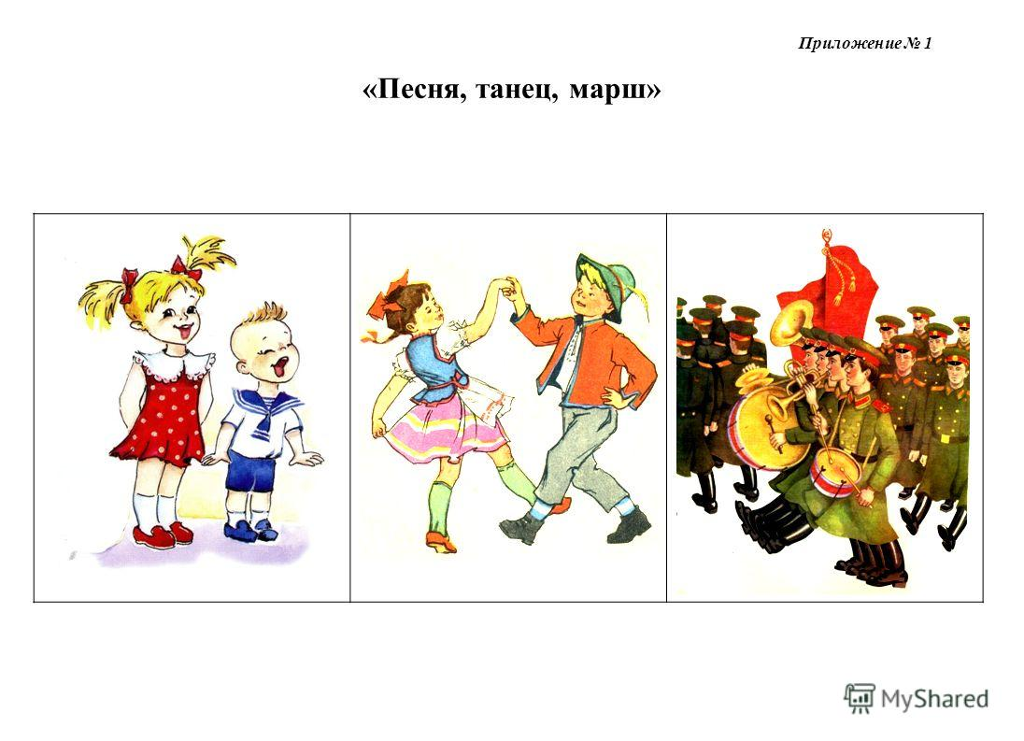

**Диагностика метро-ритмического чувства детей**

**2 года обучения**

Дети 2 года обучения должны уметь различать ровные и пунктирные ритмы в метрических долях на 2/4; 3/4; 4/4. Так же уметь слышать и различать сильную и слабую долю такта, при этом правильно определять длительность звука (короткий звук – длинный звук). Знать название ритмических долей. Для этого существует специальный дидактический наглядный материал, который позволяет ученику не только слышать, но и видеть соотношение ритмических длительностей.

Для определения уровня музыкальных знаний в области ритмических долей существует ряд тестов, определяющих уровень усвоения материала.

Тестирование проводится как теоретическое, так и практическое.

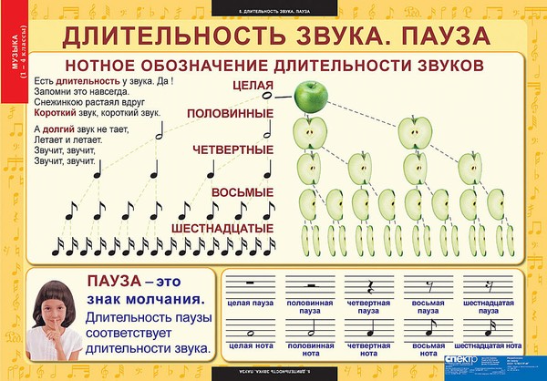

**ПРИМЕРЫ ТЕСТИРОВАНИЯ**

**ТЕСТ 1.Диагностика метро-ритмических навыков**

**Цель:** Выявление усвоения навыков различать ритмы : ровный ритм на 2/4 3/4 , 4/4 и пунктирный ритм. Умение воспроизводить ритмы. Учащимся даётся теоретическое и практическое задание.

Вопросы теории: *Задание№ 1*. Выбрать верный вариант ответа из предложенных трёх. Соответствует ли указанному размеру количество ритмических долей в такте.

Для этого в тесте даётся наглядный или графический материал. Ребёнок должен выбрать правильный вариант ответа.

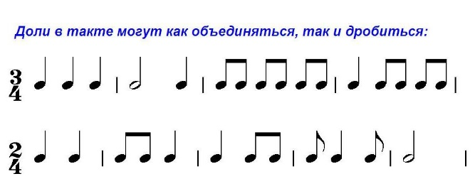**3**

**4**

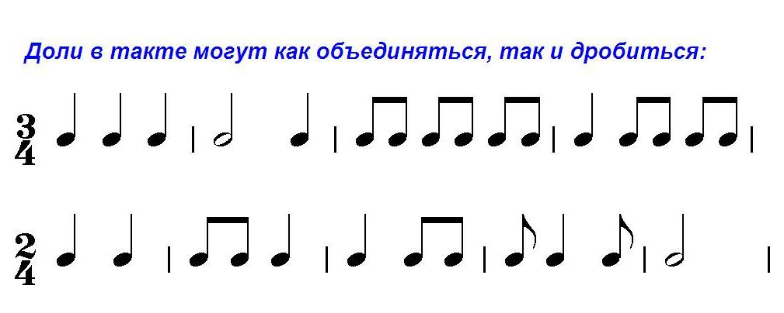**2**

**4**

 **3**

**4**

*Задание№ 2***.**Определить синкопу в такте, если она имеется и пунктирный ритм. Так же предлагается три варианта ответа. Ребёнок должен выбрать правильный вариант ответа.

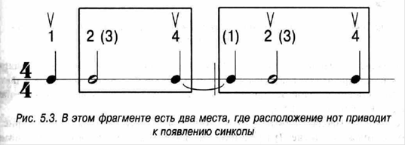

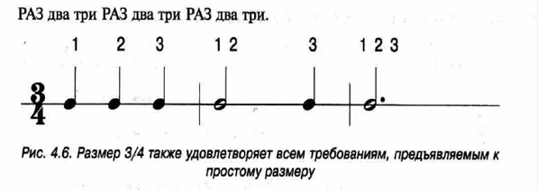

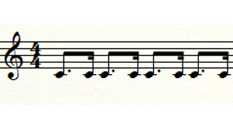

*Критерии оценки:*

1-2 балла – слабый уровень усвоения темы определения ритмических долей и их соотношений, если ученик затрудняется определить длительность из предложенных трёх вариантов.

3-4 балла – средний уровень усвоения знаний, если ученик выбирает 2 варианта ответа похожих по соотношению длительностей.

5 баллов –высокий уровень усвоения знаний определения ритмических долей и их соотношений, если ученик не только делает верный выбор, но и расставляет верно размер предложенных ритмических рисунков.

**ТЕСТ 2.Диагностика ритмического слуха.**

**Цель:** Выявление усвоения навыков определения ритмических долей.

Вопросы практики:

*Задание№ 1*. Определить и воспроизвести ритмический рисунок. Для этого можно предложить прослушать музыкальный материал в записи, либо сам педагог демонстрирует ритмический рисунок (при помощи хлопков, простукивания на барабане или другом ударном инструменте, либо проигрывает мелодию на музыкальном инструменте).Ученику необходимо повторить услышанный ритм.

*Задание№ 2.*Учащимся на выбор предлагается прослушать изучаемые музыкальные произведения и воспроизвести их либо голосом, либо на инструменте.

*Критерии оценки:*

1-2 балла- слабый уровень усвоения темы определения ритмических долей и их соотношений, если ученик затрудняется определить ритмический рисунок и воспроизвести его при помощи хлопков, простукивания или пропевания.

3-4 балла – средний уровень, если ученик частично затрудняется пропеть или проиграть изучаемое произведение.

5 баллов - высокий уровень усвоения знаний. Ученик безупречно исполняет музыкальное произведение на музыкальном инструменте или голосом, точно воспроизводя ритмический рисунок произведения.

**Диагностика чувства метра, ритма и темпа**

**3 года обучения:**

Дети 3 года обучения должны уметь владеть специальной терминологией музыки. Уметь различать и воспроизводить и простые, и сложные синкопированные ритмы в метрических долях на 2/4; 3/4; 4/4. Так же уметь слышать и различать синкопированный ритм, триольный, пунктирный. Уметь исполнять синкопированные ритмически сложные произведения и музыкальные композиции в любом темпе. Уметь воспроизводить голосом или на музыкальном инструменте.

Для определения уровня музыкально-теоретических знаний существует ряд тестов, определяющих уровень усвоения материала. Тестирование проводится как теоретическое, так и практическое.

**ПРИМЕРЫ ТЕСТИРОВАНИЯ**

**ТЕСТ 1.Диагностика терминологий: метра, ритма, темпа.**

**Цель:** Выявление усвоения теоретических знаний одной из сторон средств музыкальной выразительности: метро-ритм и темп. Учащимся даётся теоретическое задание в виде вопросов.

Вопросы теории:

*Задание№ 1.*

1) Дать определение, что такое ритм.

2) Перечислить виды ритма. Привести примеры (изобразить графически)

3) Что означает синкопа в ритме? Привести примеры синкопированного ритма.

4) Чем отличается ритм триольный от ритма в размере ¾? Привести примеры триольного ритма.

5) Какую роль играют в ритме длительности?

6) Перечислить названия всех длительностей.

7) Дать определение темпа.

8) Перечислить виды темпа с примерами из музыкальных произведений.

*Критерии оценки:*

1-2 балла – слабый уровень усвоения темы определения метра, ритма и темпа, если из 8 теоретических вопросов верных лишь два ответа.

3-4 балла – средний уровень усвоения знаний, если ученик ответил верно на 3-4 вопроса.

5 баллов –высокий уровень усвоения знаний, если ученик не только даёт верный ответ, но и на каждый ответ приводит пример.

**ТЕСТ 2.Диагностика метра, ритма и темпа на практике.**

**Цель:** выявление практических навыков воспроизведения ритмических рисунков из фрагментов музыкальных произведений.

Вопросы практики:

1)Пропеть или проиграть на инструменте примеры: триольного ритма, ритма на ¾; 2/4; пунктирного ритмического рисунка из предложенных фрагментов музыкальных произведений.

2) В сочетании с темпом пропеть или проиграть заданный музыкальный фрагмент (куплет или припев произведения). В задании могут участвовать сразу несколько человек из группы

*Критерии оценки:*

1-2 балла- слабый уровень усвоения темы определения ритмических долей определённого метра и размера, их соотношений, если ученик затрудняется определить ритмический рисунок и воспроизвести его после прослушивания несколько раз.

3-4 балла – средний уровень, если ученик частично пропевает или проигрывает фрагмент изучаемого произведения или делает это ошибочно и менее уверенно.

5 баллов - высокий уровень усвоения знаний. Ученик в заданном темпе безупречно исполняет музыкальное произведение на музыкальном инструменте или голосом, точно воспроизводя ритмический рисунок произведения.

**Вывод:** Наличие системы мониторинга индивидуальных учебных достижений обучающихся позволяет обеспечить позитивную индивидуальную динамику. Помогает мне как педагогу отслеживать успехи моих воспитанников. Проведенный сравнительный анализ качества знаний, умений и навыков учащихся показывает насколько вырос уровень подготовки ребят за прошлый учебный год и какие пробелы имеются у каждого воспитанника, над чем предстоит работать в этом учебном году.

**II. Методические рекомендации по выявлению музыкальных способностей и уровню развития артикуляционного аппарата и дикции у детей школьного возраста.**

**«Развитие артикуляционного аппарата. Дикция»**

По словам известного фониатора И.Левидова «пение – это музыкальная речь». Поэтому одним из важных вопросов вокальной педагогики является воспитание хорошей дикции у певцов, особенно у детей младшего школьного возраста. Исполнительские качества певца во многом зависят от того, насколько полно и выразительно доносит он до слушателя текст произведения. Между тем многие певцы, к сожалению пренебрегают хорошей дикцией, слушатели часто не понимают языка, на котором поют певцы на сцене.

**Диагностика развития артикуляционного аппарата и дикции детей**

**1 год обучения**

**ПРИМЕРЫ ТЕСТИРОВАНИЯ:**

**Тест№1 Диагностика артикуляционной моторики**

Для того, чтобы оценить выполнение артикуляционных упражнений, нужно попросить ребенка удерживать органы речи в нужном положении 3-5 секунд, последние три упражнения необходимо выполнить по 4-5 раз. В момент выполнения ребенком артикуляционных упражнений следует обращать внимание на их объем, темп выполнения, точность конфигурации, симметричность, наличие синкинезий, т.е. насильственных движений в мышцах речевого аппарата, усиленного слюноотделения, тремора органов речи, т.е. дрожания языка или губ, а также посинения артикуляционных органов или носогубного треугольника.

**Цель:** Исследование артикуляционной моторики, выявления особенностей речевого развития детей младшего школьного возраста.

Воспитанникам предлагается смотреть на педагога, как я выполняю, и повторять за мной движения. Можно использовать видео материал (проектор- экран), можно наглядное пособие.

*Критерии оценки:*

3 балла – правильное выполнение движение с точным соответствием всех характеристик предъявленному;

2 балла – замедленное и напряженное выполнение;

1 балл– выполнение с ошибками – длительный поиск позы,

0 баллов – невыполнение движения.

Максимальное количество- 3 балла.

Наглядно- дидактический материал:

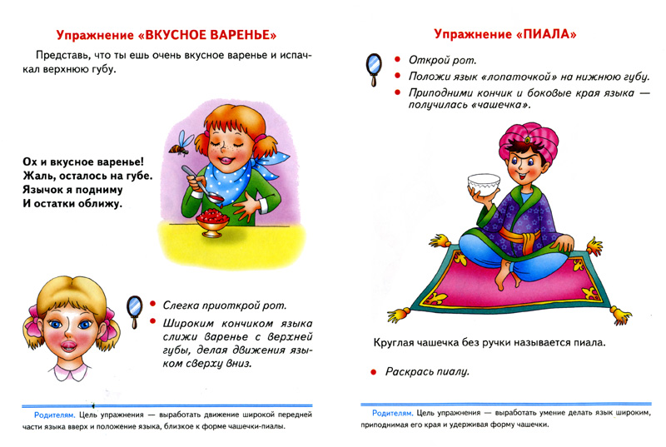

**Тест№2 Дикционные упражнения**

**Цель:** Исследование артикуляционной моторики, освобождение от зажимов, мышечного напряжения. Для развития подвижности мышц нижней челюсти, умения достаточно широко открывать рот в процессе речи используются следующие специальные упражнения:

1. Свободно опускать нижнюю челюсть до тех пор, пока между зубами не будет промежуток

в 2 пальца

2. Беззвучно, протяжно (на одном выдохе) произносить гласные звуки:

Ааааааа,

Яяяяяяя,

Ооооооо – расстояние в 2 пальца

Ёёёёёёёё – расстояние в 1 палец,

Иииииии – рот слегка прикрыт

*Критерии оценки:*

3 балла – правильное выполнение движение с точным соответствием всех характеристик предъявленному;

2 балла – замедленное и напряженное выполнение;

1 балл– выполнение с ошибками – длительный поиск позы, неполный объем движения, отклонения в конфигурации, синкинезии, гиперкинезы; 0 баллов – невыполнение движения.

Максимальное количество- 3 балла.

**Тест№3 Дикционные упражнения. Гласные звуки с голосом.**

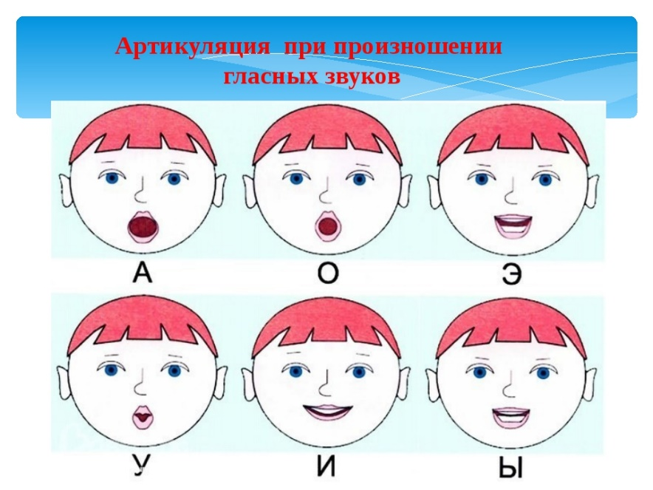**Цель упражнения** – освобождение от зажимов, мышечного напряжения. Для начала нужно отработать отдельные гласные, а затем сочетание гласных звуков. Артикуляция проверяется для начала беззвучно – очертание губ, положение языка, свободная нижняя челюсть. Потом добавляется голос. В начале после каждого гласного делается цезура (остановка), потом упражнение произносится на одном выдохе. Темп упражнения спокойный. Динамика – умеренная, в диапазоне избегаем крайних звуков.

А – Э – И – О – У

И – Э – А – О – У – Ы

О –У – А – И – Ы – Э

А – О - Э - У – И - Ы

*Критерии оценки:*

3 балла – правильное выполнение движение с точным соответствием всех характеристик предъявленному;

2 балла – замедленное и напряженное выполнение;

1балл – выполнение с ошибками – длительный поиск позы;

0 баллов – невыполнение движения.

Максимальное количество- 3 балла.

**Тест№ 4. Дикционные упражнения. Работа над парными согласными**

**Цель упражнения**: В представленных упражнениях согласные звуки нужно произносить четко и коротко. Артикуляция звуков должна быть подвижной и энергичной. Вырабатывая навыки правильной дикции, не забывайте также о выразительности и мелодичности речи!

1.Активно произносим, чередуя звуки — п-б, б-п, п-б, б-п.

Звуки короткие, без лишних призвуков

2. Перечисляем слоги:

пи, пэ, па, по, пу

би, бэ, ба, бо, бу

Звук «б» — звонкий,

3. В конце слогов добавляем согласный звук:

пип, пэп, пап, поп, пуп

биб, бэб, баб, боб, буб

В конце слога произносить звук «б» звонко, не заменяя его звуком «п»

4. Работаем над парными согласными т-д.

Повторяем упражнения 1-4 , заменяя согласные п-б на согласные звуки т-д

5. Работаем над парными согласными в-ф.

Повторяем упражнения 1-4, заменяя согласные п-б на согласные звуки в-ф

6. Работаем над парными согласными г-к.

Повторяем упражнения 1-4, заменяя согласные п-б на согласные звуки г-к

[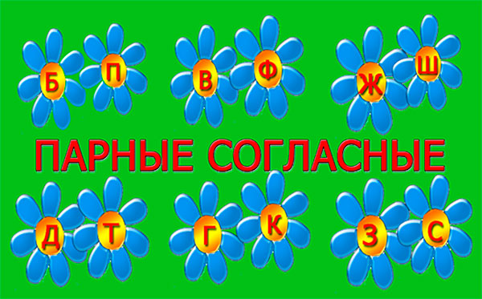](http://vocalmuzshcola.ru/wp-content/uploads/2016/04/%D0%9F%D0%90%D0%A0%D0%9D%D0%AB%D0%95-%D0%A1%D0%9E%D0%93%D0%9B%D0%90%D0%A1%D0%9D%D0%AB%D0%951.jpg)

*Критерии оценки*: (1,2,3,4, 5, 6- упражнения Тест№4)

3 балла – высокий уровень - правильное выполнение движение с точным соответствием всех характеристик предъявленному;

2 балла – средний уровень - замедленное и напряженное выполнение;

1 балл - слабый уровень - выполнение с ошибками.

**Тест№5 . Работа над свистящими и шипящими согласными.**

**Цель упражнения:** В представленных упражнениях согласные звуки нужно произносить четко и коротко. Артикуляция звуков должна быть подвижной и энергичной.

1. На долгом выдохе тянуть звуки:

с-с-с-с-с-с- з-з-з-з-з-з

ш-ш-ш-ш-ш -ж-ж-ж-ж-ж-ж

ц-ц-ц-ц-ц-ц-ц ч-ч-ч-ч-ч-ч-ч-

2. Произносим слоги, согласные – короткие:

Са — сэ — си-со-су За-зэ – зи – зо – зу

Ша –шэ – ши – шо –шу Жа – жэ – жи – жо – жу

Ца – цэ – ци – цо – цу Ча – чэ – чи – чо — чу

На примере скороговорки: «Шла Саша по шоссе и сосала сушку» в игровой форме отработать произношение шипящих и свистящих звуков.

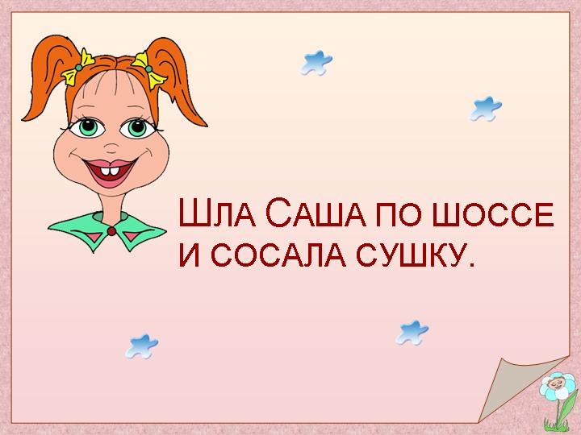

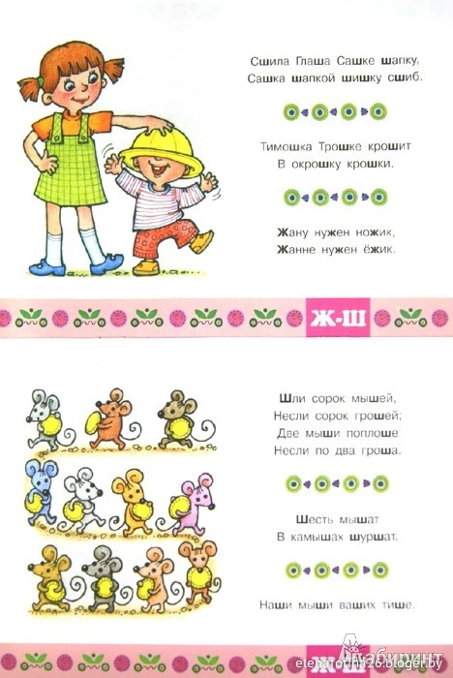

3. В конце слога меняем звонкие и глухие звуки. Звонкие согласные не заменяем глухими, они должны звучат твердо и активно

Саз – сэз – сиз – соз – суз

Зас – зэс – зис – зос – зус

Шаж – шэж – шиж – шож – шуж

Жаш – жэш – жиш – жош – жуш

*Критерии оценки:* (1,2,3 - упражнения Тест№5)

3 балла – высокий уровень - правильное выполнение движение с точным соответствием всех характеристик предъявленному;

2 балла – средний уровень - замедленное и напряженное выполнение;

1 балл - слабый уровень - выполнение с ошибками.

**Диагностика развития артикуляционного аппарата и дикции детей**

**2 год обучения**

**Тест№1 Диагностика уровня развития вокальной дикции и артикуляции.**

**Цель:** определение уровня сформированности вокальной и речевой дикции и артикуляции. Были разработаны критерии оценивания на основе выявленных нами часто встречающихся нарушений дикции. А именно:

•Пропуск звуков (в начале, середине слов, в конце – «замыкание»);

•Замена звуков;

•Искажение звуков (язычных, свистящих, шипящих);

•Вялая артикуляция.

Диагностический инструментарий - песенка «Считалочка» Ю. Слонова, слова П. Воронько (рис. 1) и три скороговорки.

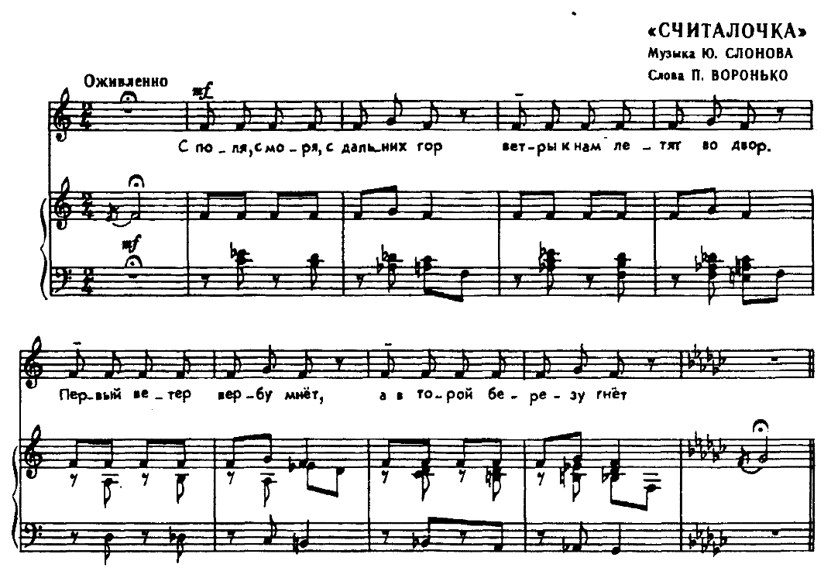

Песня имеет несложную мелодию, тесситурно удобную для детей младшего школьного возраста, но ее текст содержит определенные трудности для артикуляции. К ним относятся: правильное произношение язычных, шипящих, свистящих звуков, их чередование в одной фразе, необходимость четкого замыкания слов на «неудобные» звуки (р, х, т, й). Таким образом, она подходит для диагностирования уровня развития дикции и артикуляции – мелодия легко запоминается, что не отвлекает внимание учащихся от текста песни.

После пропевания песенки для более глубокой диагностики мы предложили детям проговорить приведенные ниже скороговорки в удобном для них темпе, поставив перед этим задачу максимально правильно произнести текст.

•Карл у Клары украл кораллы, а Клара у Карла украла кларнет.

Первая скороговорка помогает выявить нарушения артикуляции при произнесении язычных звуков «р» и «л».

•Бык тупогуб, тупогубенький бычок, у быка бела губа была тупа.

Вторая скороговорка помогает выявить такое нарушение дикции как пропуск звуков в начале, в середине и конце слов, которое чаще всего проявляется при чередовании парных глухих и звонких согласных. В данной скороговорке сложность представляет чередование звуков «б» -«п», «г» - «к».

•Шла Саша по шоссе и сосала сушку.

Третья скороговорка помогает выявить нарушение дикции и артикуляции при произношении шипящих и свистящих звуков. В данной скороговорке трудность представляют чередование звуков «с» и «ш».

*Критерии оценки:*

Выявленные нарушения отмечались 1-0 баллом. Таким образом,

3 балла– хороший уровень владения навыком артикуляции;

2 - средний уровень (небольшие недостатки);

1 - низкий уровень.

Минимальное количество баллов – 1-0, что свидетельствует о серьезных проблемах с дикцией.

Результаты диагностики были оформлены в таблицу № 1.

По результатам диагностики мы выявили уровень развития каждого из выделенных нами компонентов навыка вокальной артикуляции. Таким образом, диагностика выявила, что учащиеся младшего школьного возраста имеют проблемы с дикцией, что, в свою очередь требует коррекции со стороны педагога.

**Диагностика развития артикуляционного аппарата и дикции детей**

**3 год обучения**

**ТЕСТ №1 Диагностика артикуляции и дикции.**

Тестирование

**Цель**: диагностика артикуляции и дикции обучающихся в работе голосового аппарата. Изучить и выделить значение и роль артикуляции и дикции, как одних из важнейших элементов вокальной техники.

Вопрос №1

Певческая артикуляция –

а)это звуковой объём, который может охватить певец.

б)работа органов речи при произнесении звуков.

в)скорость движения музыкального произведения.

Вопрос № 2

При пении резко меняется работа всего артикуляционного аппарата:

а)изменяются речевые уклады языка и губ и мягкого нёба

б)увеличивается степень раскрытия рта.

в)напрягаются все органы дыхания.

Вопрос № 3

Основой пения являются:

а) согласные

б)гласные

Вопрос № 4

Правила певческой орфоэпии:

а)Согласные оканчивающие слог в середине слова переносятся к следующему слогу, и пропеваются вместе с ним.

Пример: Ты ря-би-ну-шка ра-ску-дря-ва-я.

б)Согласные пропеваются как пишутся.

Ты ря-би-нуш-ка рас-куд-ря-ва-я.

Вопрос № 5

"Вся суть постановки голоса заключается в умении направить звук "---------- " и удержать его там, уперев у корня верхних резцов... " - высказывания педагога Витта.

а) «вперед»

б)«в маску»

в)«вниз»

Вопрос №6

Дикция - это

а)четкое, ясное произношение согласных звуков.

б)четкое, ясное произношение гласных и согласных звуков.

в)четкое, ясное произношение гласных звуков.

Вопрос №7

Основная причина плохой дикции - это

а)хорошо разработанный, свободный артикуляционный аппарат.

б)вялость артикуляционного аппарата.

в) зажатая нижняя челюсть

Вопрос №8

К голосовому аппарату относят резонаторы. Что же это такое – «резонаторы голоса»?

а)певческие навыки.

б) часть голосового аппарата, который усиливает звук.

Вопрос №9

Верхние резонаторы - это

а)все полости, лежащие выше голосовых складок: надскладочный отдел гортани, глотка, ротовая и носовая полости.

б)трахея и крупные бронхи.

в) нижняя челюсть

Вопрос №10

Нижние резонаторы - это

а)мягкое и твёрдое нёбо

б)все полости, лежащие выше голосовых складок: надскладочный отдел гортани, глотка, ротовая и носовая полости.

в)трахея и крупные бронхи.

*Критерии оценки:*

Высокий уровень (соответствует 8–10баллам)

Средний уровень (соответствует 5–7 баллам)

Низкий уровень (соответствует 0–4 баллам)

Проверь себя: Вопрос № 1 (б), вопрос № 2(а,б), вопрос № 3(б),

вопрос № 4 (а), вопрос № 5 (б), вопрос № 6 (б), вопрос № 7(б,в),

вопрос № 8 (б), вопрос № 9 (а), вопрос № 10(в), вопрос № 11(в).

**Тест №2 Диагностика речи, звуков и дикции.**

Практические задания

**Цель:** Диагностика речи, звуков и дикции у обучающихся. Проверить артикуляцию (активная. свободная или вялая), интенсивность и согласованность работы артикуляционных органов, качество произношения звуков речи, разборчивость слов, дикцию.

*Рекомендации:*

Во время выполнения ребенком артикуляционных упражнений следует обращать внимание на их объем, темп выполнения, С помощью скороговорок детей так же учат управлять своим голосом, отрабатывают скорость произношения, развивают память и воображение.

Задание 1. Прочитайте стихотворение В. Брюсова, добиваясь ясного и выразительного звучания; обратите внимание на свою дикцию, дыхание, интонацию.

*Мы едем вдоль моря, вдоль моря, вдоль моря..*

*По берегу - снег, и песок, и кусты;*

*Меж морем и небом, просторы узоря,*

*Идет полукруг синеватой черты.*

Задание 2. Прочитайте скороговорку. Для того, чтобы добиться четкого произнесения, первым делом представьте смысловой видеоряд, вникая в содержание, и уже затем произнесите ее с постепенным ускорением темпа.

а). *Свил паук себе гамак в уголке, на потолке,*

*Чтобы мухи, просто так, покачались в гамаке.*

б) *Вез корабль карамель, наскочил корабль на мель.*

*И матросы три недели карамель на мели ели.*

Задание 3. Прочитайте скороговорку, и уже затем произнесите ее с постепенным ускорением темпа (три раза)

*а) На дворе трава, на траве дрова:*

*раз дрова, два дрова – не руби дрова на траве двора.*

*б) Тридцать три корабля лавировали, лавировали,*

*да так и не вылавировали.*

Оценка за каждое задание:

3 балла — правильное выполнение с точным соответствием всех характеристик движения предъявленному;

2 балла — замедленное и напряженное выполнение;

1 балл — выполнения с ошибками;

0 баллов — невыполнение.

Максимальное количество- 3 балла.

*Критерии оценки:*

Высокий уровень (соответствует 3 баллам)

Средний уровень (соответствует 2 баллам)

Низкий уровень (соответствует 0–1 баллам)

Отчётливая дикция является средством донесения текстового содержания произведения и одним из важнейших средств художественной выразительности музыкального образа. Причиной нечёткости дикции может быть вялость, малоподвижность артикуляционного аппарата языка, губ, нижней челюсти, недостаточное раскрытие рта, скованности мышц лица и шеи.

В ансамблевом пении используется одна и та же техника, независимая от пения соло или пения в группе. В основе ансамблевого пения лежит умение певцов исполнять музыкальный материал одновременно и слитно. Чтобы все голоса в ансамбле хорошо взаимодействовали друг с другом необходимо регулировать динамику, дикцию и фразировку. При этом изменяется не техника, а степень индивидуальной вокальной выразительности. Единая манера пения достигается и за счёт идентичности в артикуляции гласных и согласных звуков, т.е. умения петь одинаково с двигательной точки зрения.

Диагностика дикции у ребёнка, особенно на начальном этапе обучения важна и взаимосвязана с перспективой вокально-интонационного, выразительного исполнения музыкального произведения, способствует осмысленному пению.

**III.Изучение уровня эмоциональной отзывчивости**

**к восприятию музыки.**

Эмоциональная отзывчивость на музыку – это способность чувствовать характер, настроение музыкального произведения, способность к переживанию в форме художественных образов, способность к творческому воображению. Н.А. Ветлугина рассматривает эмоциональную отзывчивость на музыку не только как важнейший компонент структуры музыкальности, но и как одну из задач воспитания эстетического отношения детей к музыке. В предложенной Б.М. Тепловым структуре музыкальных способностей, эмоциональная отзывчивость на музыку, по образному выражению автора, является центром музыкальности, главный ее признаком. Изучение эмоциональной отзывчивости на музыку возможно в процессе музыкальной деятельности, в том числе музыкально-игровой деятельности, продуктом которой могут быть как вербальные (понятийные, словесные), так и невербальные: двигательные и изобразительные - пластические движения, цвет, рисунок.

**Входная диагностика**

**Тест №1 «Музыкальный вкус»**

**Цель**: выявить уровень когнитивного компонента музыкально-эстетических ориентаций ребёнка.

Вопросы:

1.Ты любишь музыку?

2.Нравится ли тебе петь? Если, да, то, что именно, какие песни?

3.Где тебе нравится петь больше - в детском саду, школе, музыкальной школе или дома?

4.Поют ли твои родители (дома или в гостях)?

5.Какие песни тебе нравится петь, а какие - слушать?

6.Где ты чаще слушаешь музыку - в концертном зале или дома по телевидению и радио?

7.Что ты больше любишь - петь, рисовать или танцевать под музыку?

8.Приходилось ли тебе исполнять музыку на каком-либо инструменте? Каком?

9.Нравятся ли тебе телевизионные музыкальные передачи? Если, да, то, какие?

10.Слушаешь ли ты какую-нибудь музыкальную радиопрограмму?

11.Какие исполнители (певцы, музыканты) тебе особенно нравятся и почему?

*Критерии оценки*

3 балла - низкий уровень развития когнитивного компонента музыкальных предпочтений, вкусов характеризуется отсутствием или слабо выраженным интересом к музыкальным видам деятельности;

4 балла - средний уровень - выражается в наличии интереса к музыке, но с явным предпочтением развлекательной направленности музыкальных жанров (конкретных произведений), вне ориентации на высокохудожественные, классические эталоны музыки;

5 баллов -высокий уровень - ярко проявленный демонстрируемый интерес к музыкальным видам деятельности и разножанровой направленности (по названным ребёнком произведениям - как эстрадно-развлекательных, так и классических жанров).

**Тест №2 "Музыкальный магазин"**

**Цель:** изучение практико-ориентированных предпочтений, реального выбора музыкальных ориентаций, характеризующих музыкальные вкусы(поведенческие реакции) личности.

Стимулирующий материал:

фрагменты аудиозаписи музыкальных произведений различных жанров и направлений:

•народная вокально-хоровая музыка;

•народная инструментальная музыка;

•народная вокально-инструментальная музыка;

•классическая вокально-хоровая музыка;

•классическая инструментально-симфоническая музыка;

•классическая вокально-инструментальная музыка;

•современная классика авангардного направления;

•современная развлекательная музыка;

•духовная музыка.

Ребёнку предлагается выбрать в музыкальном магазине понравившуюся музыку. Выбирать можно любое количество музыкальных записей.

Критерии оценки:

3 балла- низкий уровень музыкально-эстетических вкусов характеризуется выбором лишь развлекательных образцов музыкального искусства;

4 балла- выбор двух образцов различных направлений музыкального творчества;

5 баллов -проявление интереса к трём (и более) различным музыкальным направлениям (жанрам) с предпочтением классических произведений.

**Тест №3 Диагностика эмоциональной отзывчивости на музыку**

**Тест "Музыкальная палитра"**

**Цель:** изучение способности к эмоциональной отзывчивости на музыку, т.е. конгруэнтного переживания и смысловой рефлексии содержания музыки.

*Стимулирующий материал:* музыкальные пьесы классической музыки:

Вальс Е. Дога, Романс Г. Свиридова, фрагменты сюиты Э. Грига «Пер Гюнт» и другие.

Ученику предлагается прослушать данные музыкальные пьесы и попробовать определить, какое настроение у него вызывает каждая из них, какие образы представляются во время звучания музыки.

1-й *(вербальный)* вариант задания: подобрать слова, подходящие ребёнку для выражения его переживания музыки;

2-й *(невербально-художественный)* вариант задания: ребёнку предлагается нарисовать образы, картинки, которые ему представляются во время прослушивания музыки;

3-й *(невербально-двигательный)* вариант задания: ребёнку предлагается двигаться под музыку так, как ему это представляется во время звучания музыкального фрагмента.

*Критерии оценки:*

3 балла-низкий уровень эмоционально-образного осмысления характеризуется *уклонением (*фактическим отказом) ребёнка от проекции своих состояний или его неспособностью в ситуации музыкального воздействия даже на простейшее самовыражение своих впечатлений, мыслеобразов, настроений в невербально-художественной, двигательной или вербальной форме. К этому же уровню относятся и *неконгруэнтные* формы самовыражения ребёнка в ситуации музыкального стимулирования его эмоционального опыта;

4 балла -средний (нормативный) уровень развития эмоциональной отзывчивости характеризуется способностью к *конгруэнтно репродуктивной* форме отображения уже имеющегося опыта переживаний, состояний, мыслеобразов, вызванных воздействием музыкального фрагмента; соответствующей изобразительной и вербальной характеристикой ребёнком своих переживаний и мыслеобразов основного содержания музыки (без особых детализаций своего отображения);

5 – баллов -высокий уровень эмоциональной отзывчивости характеризуется *конгруэнтной* характеристикой осмысления эмоционально-образного содержания музыки. Креативность самовыражения ребёнка в изобразительной, двигательной и словесной форме проявляется в следующих особенностях формы самовыражения:

1.оригинальность (необычность, новизна) отображения мыслеобраза, идеи;

2.детализация (разработанность) своей идеи или образа;

3.беглость порождения идей, т.е. способность порождать большое количество новых, но адекватных музыкальному воздействию мыслеобразов;

4.гибкость, т.е. различность типов, видов, категорий идей и мыслеобразов на один музыкальный материал.

**Промежуточная диагностика.**

**Тест №1 « Слушаем и анализируем музыкальное произведение».**

**Цель:** Выявить в процессе наблюдения за поведением детей в ходе слушания и анализа музыкального произведения следующие особенности восприятия:

• сосредоточенность (внимание в процессе всего восприятия, его устойчивость);

• воспроизведение в мимических, двигательных реакциях ритмического рисунка;

• проявление у ребенка интереса к слушанию музыки;

• наличие эмоционального отклика на музыку (эмоциональная активность в процессе слушания);

• адекватность эмоциональных реакций передаваемому в произведении настроению.

Задание:

Воспитанникам предлагается для прослушивания два разнохарактерных произведения «Романс» из Рок-оперы А. Рыбникова «Юнона и Авось» и произведение «В пещере горного короля» из Сюиты Э. Грига «Пер Гюнт».

*Критерии оценки:*

3 балла-низкий уровень: ребенок отвлекается, не слушает, не может провести сравнительный анализ между двумя произведениями.

4 балла-средний уровень: внешние показатели проявляются по инициативе взрослого, носят не устойчивый характер; Воспитанник проводит анализ произведений с помощью наводящих вопросов.

5 баллов **-**высокий уровень эмоциональной отзывчивости: показатели проявляются ярко, без инициативы взрослого. Ребёнок проводит анализ без наводящих вопросов, используя термины музыки.

**Тест №2 «Исполнение музыкального произведения под собственный аккомпанемент»**

**Цель:** формирование музыкального образа и конкретизация исполнительских задач.

Задание: Ребятам предлагается выбрать два – три разнохарактерных произведения из учебной программы, при исполнении которых можно применить несколько различных приёмов игры на инструменте. *Например*: Произведение О. Газманова «Офицеры». Начало произведения звучит приёмом «Арпеджио», а припев звучит приёмом «триольного боя» в размере 4/4. Если эти условия соблюдены, и исполнитель справится с переходом из одного приёма игры в другой, при этом исполняя произведение высокоэмоционально, то практически цель исполнения достигнута.

*Критерии оценки:*

5 баллов- высокий уровень: исполнение соответствует характеру музыкального произведения, является разнообразными, ритмичными с мимическими реакциями, приёмы игры меняются с изменением характера и стиля музыки.

4 балла-средний уровень: исполнение соответствуют образу произведения, но характер воспроизведения не эмоционален , снижены или отсутствуют мимические реакции, изменение приёмов игры со сменой характера музыки слабо выражено.

3 балла -низкий уровень: отсутствует эмоциональный отклик, мимические реакции не проявляются, движения однотипны, не меняются с характером музыки, не соответствует музыкальному образу произведения.

Итоговые показатели уровней развития структурных компонентов музыкальных способностей заносятся в общую таблицу *(* ***см. Приложения***), с помощью которой я могу не только наглядно представить себе как слабые стороны музыкальности и личностной ориентации ученика (что и должно явиться в дальнейшем основой для конкретизации педагогических задач в музыкально-эстетическом развитии ребёнка), так и "сильные" структурные характеристики его музыкальности, способные служить опорой в построении эффективной педагогической работы в развитии личности каждого учащегося.

***Приложение 1.*** ***Диагностика музыкальных способностей учащихся,***

***теоретических и практических навыков.***

***Входная диагностика***

|  |  |  |  |  |  |  |  |  |  |  |  |
| --- | --- | --- | --- | --- | --- | --- | --- | --- | --- | --- | --- |
| *№* | *Фамилия*  *имя* | *Музыкальные способности* | | | | *Теоретическая подготовка* | | | *Практическая подготовка* | | *Ср. б* |
|  |  | Звуковы сотный слух | Чувство темпа и метра | Чувство лада | Артикуляционная моторика | Определить музыкальный жанр | | | Эмоциональная отзывчивость | Исполнение фрагмента  музыкального  произведения |  |
| песня | Танец | марш |
| *1* |  |  |  |  |  |  |  |  |  |  |  |
| *2* |  |  |  |  |  |  |  |  |  |  |  |
| *3* |  |  |  |  |  |  |  |  |  |  |  |
| *4* |  |  |  |  |  |  |  |  |  |  |  |

***Приложение 2****.* ***Мониторинг музыкальных умений и навыков учащихся в системе дополнительного образования.***

***Промежуточная диагностика***

|  |  |  |  |  |  |  |  |  |  |  |  |  |  |  |  |  |  |  |
| --- | --- | --- | --- | --- | --- | --- | --- | --- | --- | --- | --- | --- | --- | --- | --- | --- | --- | --- |
| *№* | *Фамилия имя* | Теоретическая подготовка | | | | | | | | Практическая подготовка | | | | | | | *Ср.б* | |
| Понятие «Ритм» | | Понятие «Лад» | | Понятие  «Динамика» | | Понятие «темп» | | Определение ритма в муз. жанре | | Определение мелодического слуха | Дыхание | | Дикция | Эмоциональность  исполнения |
| Простой ритм 2/4 | Пунктирный ритм | Мажор - минор | Отклонение тон-ти | Тихо- P | Громко-F | Быстро | Медленно | Исполнен  В ритме танца | Исполнение песни | Исполнение музыкальных отрывков произведений | Дыхание по фразам | Цепное дыхание | Выразительность произношения | Достижение музыкального образа |  | |
| *1* |  |  | |  | |  | |  | |  | |  |  | |  |  |  | |
| *2* |  |  | |  | |  | |  | |  | |  |  | |  |  |  |
| *3* |  |  | |  | |  | |  | |  | |  |  | |  |  |  |

***Приложение 3.*** ***Мониторинг музыкальной теоретической и практической подготовки учащихся в системе дополнительного образования***

***Итоговая диагностика.***

|  |  |  |  |  |  |  |  |  |  |  |  |  |  |
| --- | --- | --- | --- | --- | --- | --- | --- | --- | --- | --- | --- | --- | --- |
| *№* | *Фамилия имя* | Теоретическая подготовка | | | Практическая подготовка | | | | | | | *Ср.б* | |
| Знание музыкальных терминов | Средства музыкальной выразительности. | Жанры  вокальной и инструментальной музыки. | Интонационная чистота исполнения (гармонический слух) | | | Чувство  метра, ритма и темпа | Чувство динамического развития | Дикция и артикуляция | Эмоциональная  отзывчивость |
| Дуэт | Ансамбль | Хор  Оркестр |
| *1* |  |  |  |  |  |  |  |  |  |  |  |  | |
| *2* |  |  |  |  |  |  |  |  |  |  |  |  |
| *3* |  |  |  |  |  |  |  |  |  |  |  |  |

**Критерии оценок учащихся**

**I*. Теоретическая подготовка учащихся*.**

1. Теоретические знания по музыкальным дисциплинам (вокалу, муз. грамоте, муз. литературе)

Отлично владеет всеми необходимыми знаниями по предмету - 5 баллов

Частично владеет информацией в допустимых нормах - 4 балла

Набор знаний не достаточен для данного года обучения - 3 балла

2. Владение специальной терминологией:

Владеет в совершенстве знает все музыкальные термины и муз. жанры вокально-инструментальной музыки - 5 баллов

Владеет необходимой терминологией - 4 балла

Элементарные знания теории - 3 балла

***II. Практическая подготовка по предмету обучения игры на гитаре***

1. Исполнение вокальных и инструментальных произведений на гитаре:

В совершенстве владеет техникой игры на инструмент и пением под собственный аккомпанемент - 5 баллов

Владеет игрой на гитаре - 4 балла

Минимальные умения и навыки пения и игры на инструменте -3 балла

2. Творческие навыки:

Профессиональное исполнение в ансамбле с другими участниками и группой муз. инструментов - 5 баллов

Эмоциональная отдача, артистизм и творческий подход к исполнению

муз. произведений - 4 балла

Отсутствие творческого подхода, механическое исполнение произведений - 3 балла

***III. Общеучебные умения и навыки учащихся***

**1. Учебно- коммуникативные умения**

**а) Общение с педагогом:**

Доверительные отношения, признание авторитета педагога - 5 баллов

Сотрудничество на основе учебной деятельности - 4 балла

Отсутствие контакта с педагогом -3 балла

**б )Общение в коллективе:**

Коммуникабелен, уверен в себе имеет чувство товарищества и взаимопомощи,

инициативен в общих делах. – 5 баллов

Избирателен в общении, живет интересами коллектива

при побуждении со стороны. -4 балла

Замкнут, необщителен , конфликтен, избегает участия в общих делах . – 3балла

**2. Учебно-организационные умения и навыки**

**а) Отношение к учебному процессу**:

Сознательное, заинтересованно, познавательное, увлеченное. – 5 баллов

Интерес к занятиям поддерживаемый со стороны. – 4 балла

Обучение формально, без видимого желания - 3балла

**б) Умение организовать свою деятельность:**

Обладание самоконтролем умение самостоятельно ответственно

выполнять работу, проводить - 5 баллов

самоанализ, четко организовать учебный процесс.

Импульсивность в деятельности, поиск поддержки в работе, – 4балла

необходим контроль из вне, не хватает терпения в работе.

Отсутствие навыков и самостоятельности и организованности, - 3 балла

отсутствие терпения и желания. Безответственное отношения к работе

**в) Работоспособность и активность на занятиях:**

Высокий уровень работоспособности и активности -5 баллов

Средний уровень - 4 балла

Низкий уровень - 3 балла

***IV. Предметные достижения***

Достижения учащихся на российском международном, региональном уровнях –5 баллов

Достижения учащихся на республиканском, городском, районном уровнях - 4 балла

Достижения учащихся на уровне объединения - 3 балла